Приложение 1
к Отчету о предварительных испытаниях
Перечень замечаний по ПО ОПС «FireSec-2» и предложений по его улучшению

Таблица 1. Замечания и предложения по приложению «Администратор».

№  п/п | Содержание замечаний | Важность | ФИО  испытателя | Примечание, версия ПО.
 | Вкладка Устройства. Не работает запись параметров в устройство ШУЗ. | Замечание | Морозов | От 5.02.13
 | Вкладка Устройства. Не работает запись параметров в устройство ШУН. | Замечание | Морозов | От 5.02.13
 | Вкладка Устройства. Баг при нажатии и удержании на записи Выход 1,2, Реле 1,2 появляются другие надписи- Линия 1,2, Реле ГК. | Замечание | Морозов | От 5.02.13
 | Вкладка Устройства. При подключении КАУ к резервной линии и выполнении соответствующей коммутации, ПК не имеет связи с КАУ. | Критическое замечание | Морозов | От 5.02.13
 | Вкладка Устройства. Не работает функция считать конфигурацию с ГК. | Замечание | Морозов | От 5.02.13
 | Вкладка Устройства. Для АМ-4 при смене типа устройства, необходимо убрать возможность добавления АМ-1О. | Замечание | Морозов | От 5.02.13
 | Вкладка Устройства. При настройке логики ИУ по включению устройств есть возможность выбора АМ-1Т. Но у этого устройства нет понятия включено, есть понятие сработка. Необходимо проверить логику, пока не надо устранять. | Замечание | Морозов | От 5.02.13
 | Вкладка Устройства. При прокручивании дерева устройств колёсиком мыши на некоторое время (2 сек.) появляется экран с сеткой без устройств. | Замечание | Морозов | От 5.02.13
 | Вкладка Устройства. Неверная интерпретация сообщения если количество ИП П2<П1. И не выводится никаких предупреждений если количество ИП П2=П1. | Замечание | Морозов | От 5.02.13
 | Вкладка Устройства. После непродолжительной работы с БД нет возможности её сохранить или открыть другую. | Критическое замечание | Морозов | От 5.02.13
 | Вкладка Устройства. Не верные данные пишутся при записи параметра Питание 1 для КАУ. | Замечание | Морозов | От 13.02.13
 | При выборе логики ИУ МПТ для настройки по другому устройству появляется только возможность настройки по Пожар-2. Скрин 2. | Замечание | Морозов | От 13.02.13
 | Вкладка устройства. При считывании конфигурации с ГК, не показываются логики сработок ИУ, и привязка к зонам устройств ввода. | Замечание | Морозов | От 13.02.13
 | Вкладка устройства. Возникает исключение при записи параметра ГК Яркость со значением >100%. | Критическое замечание | Морозов | От 13.02.13
 | Вкладка устройства. При считывании конфигурации с КАУ и последующей замены конфигурации, не показываются логики сработок ИУ, и привязка к зонам устройств ввода. | Замечание | Морозов | От 13.02.13
 | Вкладка Устройства. Не верные данные считывается параметр Питание 2 для КАУ. | Замечание | Морозов | От 13.02.13
 | Вкладка Устройства. После смены адреса устройства, на адрес который уже занят, последующий двойной щелчок сопровождается появлением ошибки. Скрин3. | Замечание | Морозов | От 13.02.13
 | Вкладка Направления. В окне входные зоны всегда показывается одно и тоже число зон, в общем списке «Всего». | Замечание | Морозов | От 13.02.13
 | После переустановки Firesec2 с очень старой версии на новую, на рабочем столе появилось по 2 ярлыка для администратора и ОЗ, тоже самое в меню Пуск. | Замечание | Морозов | От 13.02.13
 | Вкладка Направления. Для входных устройств прошу сделать спадающий список также, как и для входных зон. | Замечание | Морозов | От 13.02.13
 | Вкладка Направления. Для входных устройств предлагаю сделать значения по умолчанию не состояние дежурный, а для ИУ- включено, для устройств ввода-Пожар1(Пожар 2 для ИПР), для АМ-1Т- состояние сработки. Т.к. по состоянию дежурный включать направление не логично. | Замечание | Морозов | От 13.02.13
 | Вкладка Устройства. Необходимо сменить надпись Записать конфигурацию в устройства на Записать в конфигурацию в прибор. | Предложение | Морозов | От 13.02.13
 | При записи конфигурации не нужно выводить информацию о потере связи с ГК. Т.к. это технологический режим и Администратор записывает конфигурацию. | Замечание | Морозов | От 13.02.13
 | Вкладка Устройства. После удаления устройства, добавить на этот адрес устройство не получается, выводится окно с пояснением что этот адрес занят. | Замечание | Морозов | От 13.02.13
 | Вкладка Устройства. При записи конфигурации в ГК появляется ошибка, в результате этого запись осуществляется с ошибками. В результате этого в системе циклически появляются\пропадают многочисленные пожары, неисправности. Скрин №5. В результате этой ошибки пришлось откатиться на версию от 22.01. На Windows 7. | Критическое замечание | Морозов | От 24.01.13
 | После конвертации конфигурации ГК-Рубеж 2АМ и её применения, эта конфигурация не появляется в Firesec 1(получилось только с 5 раза, при этом осуществлялась перезагрузка всех приложений относящихся к Firesec). На Windows 7. | Критическое замечание | Морозов | От 24.01.13
 | По имитатору. Имитатор не корректно имитирует состояния устройств находящихся в конфигурации. К КБ-1. | Критическое замечание | Морозов
 | В результате сохранения, применения, изменения, открытия, записи конфигурации, перестановки версии ПО, все логики срабатывания ИУ в Администраторе показываются в дереве устройств, но если открыть логику ИУ к ней ничего не приписано. На Windows 7. | Критическое замечание | Морозов | От 22.01.13
 | Вкладка Устройства. Не корректно работает копирование\вставка устройств. Не работает эта операция, горячими клавишами находясь в дереве устройств. Копирование устройства осуществляется вставкой на КАУ. | Замечание | Морозов | От 13.02.13
 | Вкладка устройства. Орфографическая ошибка. Скрин № 6. | Замечание | Морозов | От 13.02.13
 | Ошибка в логике, МДУ включено, источником для включения является «Если Включено в любом направлении из». | Замечание  Не повторяется | Морозов | От 22.01.13
 | При добавлении примечания к ГК во вкладке Устройства, оно не видно во вкладке Зоны. Проявилось один раз на Windows 7. | Замечание | Морозов | От 22.01.13
 | Вкладка Устройства. Не корректно работает редактирование типа устройства, если заменить устройство ввода на ШУЗ, МДУ, РМ, МРО, МПТ. Необходимо убрать возможность выбора АМ-1О для АМ-1, АМ-4. Для АМП-4 изменить возможность выбора АМ-1О на АМ-1Т. Возможность выбора АМП, т.к. было оставлено АМ-1. | Замечание | Морозов | От 13.02.13
 | Вкладка Устройства. Если устройство уже привязано к зоне, то при привязке этого же устройства к нескольким зонам, не происходит автоматической сортировки зон по названию. После открытия окна списка зон и нажатия «Ок», происходит сортировка. | Замечание | Морозов | От 13.02.13
 | Вкладка Направления. Не происходит автоматической сортировки по адресу ИУ, если к уже добавленным устройствам в направлении добавить ещё выходные ИУ. После открытия окна списка устройств и нажатия «Ок», происходит сортировка. | Замечание | Морозов | От 13.02.13
 | Вкладка Устройства. Если устройство привязано ко многим зонам, так что надпись не умещается на панели под деревом устройств, необходимо выводить информацию о зонах, в виде чтобы было понятно, к какому количеству зон относится устройство. К примеру: 1Этаж-17 Этаж, 21 Туалет, 27 Ванная. Всего 19 зон. То же самое по ИУ. | Предложение | Морозов | От 13.02.13
 | Вкладка Устройства. При добавлении логики Во всех(любых) устройствах, то открытие логики приводит к отвязыванию устройств. | Замечание  Не повторяется | Морозов | От 22.01.13
 | Вкладка Устройства. При настройке логики ИУ, необходимо заменить спадающие списки с состояниями зон (устройств , направлений) и выбор зон(устройств, направлений) местами. Т.к. при выборе сработки например по устройству предлагаются состояния другие по сравнению с состояниями по умолчанию для зон (Пожар2, Пожар1, Внимание). | Замечание | Морозов | От 13.02.13
 | Вкладка Устройства. При конфигурировании устройств необходимо показывать соответствует ли конфигурация устройства (ГК, КАУ) на ПК конфигурации в устройстве(ГК, КАУ). Например, если параметр соответствует то зелёным, если нет то красным. | Замечание | Морозов | От 13.02.13
 | Вкладка Зоны. При проверке проекта на корректность программа не выдаёт ошибку начиная с определённого значения Количество ИП в зоне< Количество ИП для П1. | Замечание | Морозов | От 22.01.13
 | Вкладка Зоны. В правом верхнем окне, предлагаю помимо извещателей, АМ, АМП, РПИ показывать ИУ входящие в зону. | Предложение | Морозов | От 13.02.13
 | Программа не выдаёт ошибок при проверке проекта на корректность при Количество ИП в зоне< Количество ИП для П1. Конфигурацию сохранить не получается, зависает администратор, при ожидании в течение 16 часов, программа не восстановила работу. На Windows 7. | Критическое замечание | Морозов | От 22.01.13
 | Вкладка Библиотека. Программа зависла при попытке экспортировать картинку, после перезагрузки экспорт работает. На Windows 7. | Критическое замечание | Морозов | От 22.01.13
 | Вкладка Библиотека. После экспорта и редактирования цвета (без изменения размера) картинки, импорт этой же картинки не работает. | Замечание | Морозов | От 13.02.13
 | Вкладка Библиотека. Для АМ-01, АМП не хватает состояния Внимание. | Замечание | Морозов | От 22.01.13
 | Вкладка Библиотека. Для многих устройств типа АМ-1, АМ-1Т, РМ-1, АМП, МРО, МДУ, МПТ - есть состояние Тест, которое не представлено никаким графическим изображением. | Замечание | Морозов | От 22.01.13
 | Вкладка Библиотека. У одного состояния для разных устройств меняется цвет фона. Необходимо привести к единообразию. | Замечание | Морозов | От 13.02.13
 | Вкладка Библиотека. Не совсем логичен фон состояний для некоторых устройств: ШУЗ, ШУН - красный цвет неисправность, зелёно-чёрный включено, для МДУ включено-зелёный, для РМ включено-красный. Необходимо обсудить | Замечание | Морозов | От 13.02.13
 | Вкладка Библиотека. Для ШУЗ не хватает состояний: Открыто, Закрыто, Ход на открытие, Ход на закрытие. Для состояния НЕТ- необходимо сделать другой фон. | Замечание | Морозов | От 22.01.13
 | Вкладка Библиотека. Для АМ-1О нет состояния П1, есть тревога. | Замечание | Морозов | От 22.01.13
 | Вкладка Библиотека. Для ШУН исп. ДН, К, НКУ, ЖН графика та же? | Замечание | Морозов | От 22.01.13
 | Вкладка Библиотека. Необходимо добавить графику для индикаторов, реле, выходов. Устранено но не до конца, надо обсудить. | Замечание | Морозов | От 22.01.13
 | Вкладка Библиотека. Для АМ-1Т нет состояния П1, есть сработка. | Замечание | Морозов | От 22.01.13
 | Вкладка Инструкции. При применении конфигурации с последующей перезагрузкой сервера, ОЗ инструкции они не появляются в ОЗ. После применения конфигурации и перезагрузкой приложения Администратор, инструкции в этом приложении пропадают. На Windows 7. | Критическое замечание | Морозов | От 22.01.13
 | Вкладка Планы. При добавлении нового плана с пустой картинкой, добавляется план с картинкой предыдущего добавленного плана. | Критическое замечание | Морозов | От 13.02.13
 | Вкладка Планы. При нажатии на Tab в окне свойства Плана, при перескакивании сразу выделять текст строки, чтобы можно было сразу изменить данные, а не предварительно их удалять. | Предложение | Морозов | От 13.02.13
 | Вкладка Планы. При изменении картинки на плане, эта картинка появляется на всех планах. | Замечание | Морозов | От 13.02.13
 | Вкладка Планы. Нет возможности удалить картинку Плана. В свойствах всех планов нет ни одной выбранной картинки. | Замечание | Морозов | От 13.02.13
 | Вкладка Планы. После применения конфигурации, планы не отображаются в ОЗ. | Критическое замечание | Морозов | От 13.02.13
 | Вкладка Планы. Неудобен формат для планов и библиотеки SVG т.к. нужно использовать специальный конвертер. В FS1 библиотеку можно редактировать в администраторе, а в планы вставлять файлы с расширением wmf. | Замечание | Морозов | От 13.02.13
 | Вкладка Планы. Не точность в положении карандаша при нарисовании зоны. Граница линии не совпадает с концом карандаша. | Замечание | Морозов | От 13.02.13
 | Вкладка Планы. При рисовании зоны, предлагается создание новой зоны, при её выборе на плане показывается не связанная зона. | Замечание | Морозов | От 13.02.13
 | При открытии конфигурации происходит исключение. Скрин 7. И конфигурация не открывается. Требуется перезагрузка Администратора. | Критическое замечание | Морозов | От 13.02.13
 | Орфографические ошибки при выведении ошибок. Скрин 8. | Замечание | Морозов | От 13.02.13
 | Неверные параметры пишутся в КАУ. | Замечание | Морозов | От 13.02.13
 | Вкладка Библиотеки. Не достаточно графических изображений для КАУ и ГК. | Замечание | Морозов | От 13.02.13
 | Вкладка Устройства. Не работает конфигурирование МДУ. | Замечание | Морозов | От 13.02.13
 | Логика ИУ. После сброса пожара в результате которого было включено направление, ИУ которые включаются по включению направления скрин № 9, остались включенными. Конфигурация ГК+КАУ-с имитаторами 10-проверка логики.fscp. В ГК эти также устройства включены. | Критическое замечание | Морозов | От 13.02.13
 | Логика ИУ. Если настроить ИУ по логике сработки П1 «Или» П1 в зоне. То если пришло оба события П1, и сбросить только П1 который пришёл первым, ИУ выключается. РМ 1.31. Конфиг. ГК+КАУ-с имитаторами 10-пров. логики2 | Критическое замечание | Морозов | От 13.02.13
 | Логика ИУ. Тоже самое и для П2. См пред. Пункт. РМ 1.32. Конфигурация ГК+КАУ-с имитаторами 10-пров. логики2 | Критическое замечание | Морозов | От 13.02.13
 | Логика ИУ. В случайном порядке включаются устройства по событию Внимание, хотя должны включаться по включению направления. По событию П1 в той же зоне выключаются. | Критическое замечание | Морозов | От 13.02.13
 | Логика ИУ. Не включается РМ при логике П2 в любой зоне из (несколько зон) и П2 любой зоне из (одна зона). РМ 1.37. Конфигурация ГК+КАУ-с имитаторами 10-пров. логики2. Проявилось 1 раз в ситуации П2 в зоне1+П2 в зоне 17, после прихода П2 в зоне 2 РМ включилось. 27.02.2013. 12-35-28. | Критическое замечание | Морозов | От 13.02.13
 | Если один из компьютеров осуществляет мониторинг ГК, а другой записывает конфигурацию, то появляется ошибка - Коммуникационная ошибка. Не всегда проявляется. | Замечание | Морозов | От 13.02.13
 | Логика ИУ. При выполненных условиях для РМ 1.29 он не включена. Конфигурация ГК+КАУ-с имитаторами 11-проверка логики. Скрин 12 | Критическое замечание | Морозов | От 13.02.13
 | Логика ИУ. Для РМ 1.27 переход одной из зон в состояние П1 не приводит к её включению. Конфигурация ГК+КАУ-с имитаторами 11-проверка логики. Скрин 13 | Критическое замечание | Морозов | От 13.02.13
 | При проверке на корректность выдаются ложные ошибки. После добавлении и последующего удаления устройства, выводится ошибка об отсутствии настроенной логики. Скрин 14. | Замечание | Морозов | От 13.02.13
 | Логика ИУ. При проверке логики ИУ с настройками «Если не» для зон, при первой записи конфигурации в ГК, состояния отображались правильно. Последующие записи конфигурации в ГК (пробовалось с разных компьютеров) приводят к неправильному отображению состояний для устройств с данной логикой, перезагрузка ГК, имитатора не помогает.  Конфигурация ГК+КАУ-с имитаторами 11-проверка логики. | Критическое замечание | Морозов | От 13.02.13
 | При переводе АМ в состояние Внимание, ГК находится в состоянии Норма. В состояниях устройств ГК показывается что АМ- Внимание. | Замечание | Морозов | КБ-2
 | Логика ИУ. В настройках логики ИУ есть возможность выбора включение АМ-Т. Но при сработке АМ-Т для данного устройства приходит событие П1. И логика для ИУ не выполняется. В FS и ГК устранить. | Критическое замечание | Морозов | От 13.02.13+ КБ-2
 | Не корректно работает конфигурирование НС. | Замечание | Морозов | От 13.02.13
 | Если выполнять запись конфигурации с одного ПК, а мониторинг с другого. Кроме сообщений о смене БД ничего не выдаются. В дереве устройств на компьютере, на котором ведётся мониторинг невозможно понять, соответствует ли БД в ПК и ГК. | Замечание | Морозов | От 13.02.13
 | Логика ИУ. Предлагаю выводить окно с предупреждением в случае использования одного устройства два раза. Например, Если П2 в РПИ 1.1. и Если Не П2 в РПИ 1.1.; Если Неиспр. в РПИ 1.1. и Если Не П2 в РПИ 1.1 | Предложение | Морозов | От 13.02.13
 | Если произвести сработку устройства ввода, потом произвести потерю связи с этим устройством, то в такой ситуации нельзя сбросить состояние П1, П2. | Замечание | Морозов | КБ-2
 | Если устройство находится в пожаре, то его отключение производится, намного дольше, чем обычно. | Замечание | Морозов | От 13.02.13+ КБ-2
 | Для РМ в администраторе появилась возможность настройки параметра «недокументированный параметр». Которого нет в ГК. | Замечание | Морозов | От 13.02.13
 | Нет возможности запуска МПТ (имитатор) с ПК, выключение происходит. С ГК управляются и на включение и на выключение. | Замечание | Морозов | От 13.02.13
 | Для устройства ШУЗ в ГК нет возможности нажатия на кнопку Отключение. На кнопке Ручное находится и Отключение, и Ручное. | Замечание | Морозов | КБ-2
 | Логика ИУ. Не работает логика для МДУ 1.14. при выполнении условий (3 шт. П1) для выключения устройства. Если есть неиспр. ИПР 1.1. и П1 только у двух ИП, то МДУ отключается. Конфигурация ГК+КАУ-с имитаторами 13-проверка логики. Скрин 16. | Критическое замечание | Морозов | От 13.02.13
 | Очень неудобно читается надпись РМ-11.1.5. Можно подумать, что подключено к 11 прибору, 1 шлейфу, с 5 адресов. Скрин 17. Тоже самое с МПТ-1, МДУ-1 и т.д. | Критическое замечание | Морозов | От 13.02.13
 | Логика ИУ. При выполненных условиях для МДУ 1.23, оно не включается. Конфигурация ГК+КАУ-с имитаторами 13-проверка логики | Критическое замечание | Морозов | От 13.02.13
 | Логика ИУ. При выполненных условиях для РМ 1.25, оно не включается. Конфигурация ГК+КАУ-с имитаторами 13-проверка логики Скрин 1.18. | Критическое замечание | Морозов | От 13.02.13
 | Логика ИУ. При выполненных условиях для РМ 1.27, оно не включается. Конфигурация ГК+КАУ-с имитаторами 13-проверка логики. Скрин 1.19. | Критическое замечание | Морозов | От 13.02.13
 | Логика ИУ. При выполненных условиях для РМ 1.29, оно не включается. Конфигурация ГК+КАУ-с имитаторами 13-проверка логики. Скрин 1.20. | Критическое замечание | Морозов | От 13.02.13
 | Логика ИУ. Не верно работает логика Если НЕ Неисправность во всех устр. РМ 1.31. Конфигурация ГК+КАУ-с имитаторами 13-проверка логики. | Критическое замечание | Морозов | От 13.02.13
 | Логика ИУ. При выполненных условиях для РМ 1.33, 1.35 оно не включается. Конфигурация ГК+КАУ-с имитаторами 13-проверка логики. | Критическое замечание | Морозов | От 13.02.13
 | Логика ИУ. При выполненных условиях для РМ 1.37 оно не включается. Конфигурация ГК+КАУ-с имитаторами 13-проверка логики. | Замечание | Морозов | От 13.02.13
 |  | Замечание | Морозов | От 13.02.13
 |  | Замечание | Морозов | От 13.02.13
 |  | Замечание | Морозов | От 13.02.13
 |  | Замечание | Морозов | От 13.02.13
 |  | Замечание | Морозов | От 13.02.13
 |  | Замечание | Морозов | От 13.02.13
 |  | Замечание | Морозов | От 13.02.13

Таблица 2. Замечания и предложения по приложению «Оперативная задача».

№  п/п | Содержание замечаний | Важность | ФИО  испытателя | Примечание, версия ПО.
 | Журнал событий не одинаково считывается с ГК, для Индикатора в столбце тип пишется Устройство. В ГК тип – Индикатор. | Замечание | Морозов | От 13.02.13
 | После сброса П1 по п. 70 замечания по Администратору, у некоторых ИУ появился значок отключённой автоматики. В ГК автоматика включена. При этом в свой ствах при нажатии на Автоматика- она не включается, необходимо сначала включить(Пуск) устройство, а потом включить автоматику. Скрин № 10. | Замечание | Морозов | От 13.02.13
 | При приходе событий П1, включаются НПТ, а потом отключаются. | Критическое замечание | Морозов | От 13.02.13
 | При имитации сработок устройств ввода, или сброса событий пожар, самопроизвольно включаются ИУ. Включаются\отключаются автоматики у ИУ. | Критическое замечание | Морозов | От 13.02.13
 | Во вкладке состояние пропала возможность сброса по одному событию. Можно сбросить всё. | Замечание | Морозов | От 13.02.13
 | Не соответствуют значения запылённости ИП в ОЗ и ГК. Скрин 11. | Замечание | Морозов | От 13.02.13
 | В журнале событий нет интерпретации по некоторым сообщениям. | Замечание | Морозов | От 13.02.13
 | В журнале событий приходят сообщения ошибка управления для ИУ. | Замечание | Морозов | От 13.02.13
 | В ОЗ не показывается в чем измеряется запылённость и задымлённость извещателей. | Замечание | Морозов | От 13.02.13
 | Вкладка Устройства. Если у устройства большая логика сработки, то её нельзя никак просмотреть, она не умещается в экран. | Замечание | Морозов | От 13.02.13
 | Не корректное отображение данных для отключенного устройства, одновременно Отключено, П1, П2. Скрин 15. | Замечание | Морозов | От 13.02.13
 | При открытии свойств одного устройства открываются свойства другого. Снято на видео. | Критическое замечание | Морозов | От 13.02.13

- 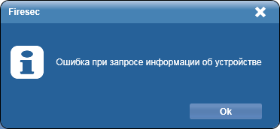
- 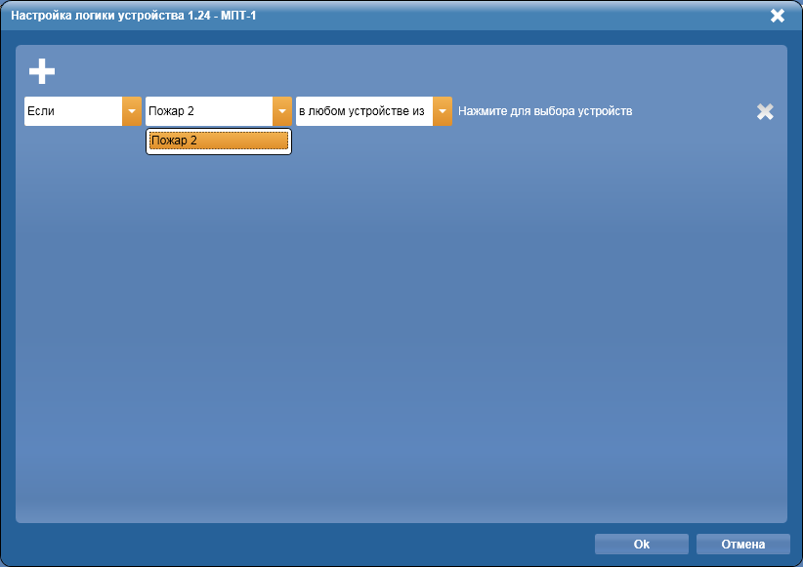
- 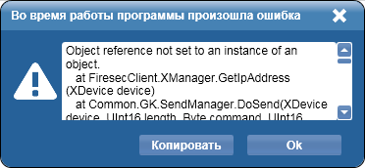
- 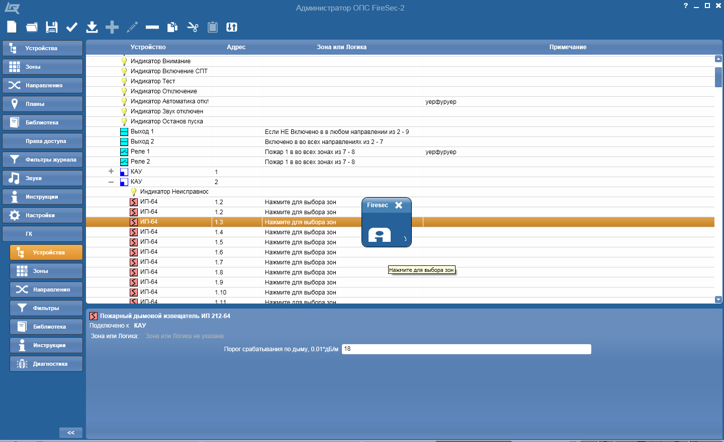
- 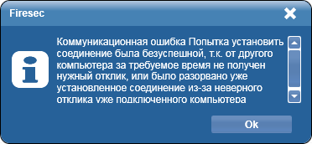
- 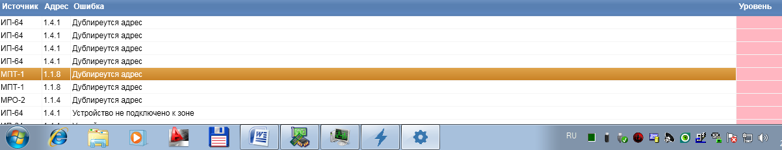
- The process cannot access the file '780c9024-b56d-4dd7-b4f5-c0d94a4cff2d..jpg' because it is being used by another process.
at System.IO.Directory.DeleteHelper(String fullPath, String userPath, Boolean recursive)
at System.IO.Directory.Delete(String fullPath, String userPath, Boolean recursive)
at FireAdministrator.FileConfigurationHelper.<>c__DisplayClassb.<LoadFromFile>b__7()
at Infrastructure.Common.WaitHelper.Execute(Action action)
- 
 